1. - Выбрать базу данных (реляционная, документоориентированная, ключ-значение и т..).

Возможно использование нескольких баз данных.

Описать схему данных.

Решить где будет храниться медиаконтент.

Свое решение необходимо обосновать, описать плюсы и минусы

1. - Нарисовать схему, в которой будут показаны все компоненты системы и их взаимодействие: функциональные модули, базы данных, внешние системы и т.п.
2. - Реализовать прототип АРI по оформлению заказа: прописывать код полностью не надо, достаточно виде верхнеуровневого наброска на РНР - интерфейсы, классы, методы без реализации

#############################################################

Ответ:

Я думаю, стоит хранить в реляционной БД, т.к. легче проследить за товаром и возможность отфильтровать его по определенным критериям

Из минусов будет высокая нагруженность на сервер при огромном количестве запросов

Список таблиц:

Таблица Пользователи:

|  |  |  |  |  |  |  |
| --- | --- | --- | --- | --- | --- | --- |
| id | Login | Password | email | Name | Surname | role |

В этой таблице хранятся данные пользователя

Таблица История заказов:

|  |  |  |  |  |  |  |
| --- | --- | --- | --- | --- | --- | --- |
| id | id_users | Date | Price | status | id_product | Id_delivery |

Тут находится id заказа, id пользователя, время заказа, цена, товар и id заказа

Таблица Доставка

|  |  |  |  |  |
| --- | --- | --- | --- | --- |
| Id | Name | id_order_history | date | id_users |

Данная таблица содержит id каждого заказа, кто доставлял, когда и кому

Таблица Склады

|  |  |  |  |
| --- | --- | --- | --- |
| Id | addres | Phone_number | Id_city |

Таблица содержит id, адрес на котором находится склад, номер телефона, id города

Таблица Группа

|  |  |
| --- | --- |
| Id | name |

Таблица содержит id и название группы

Таблица Категория

|  |  |
| --- | --- |
| Id | name |

Таблица содержит id и название категории

Таблица Подкатегория

|  |  |
| --- | --- |
| Id | name |

Таблица содержит id и название подкатегории

Таблица Товары

|  |  |  |  |  |  |  |  |  |
| --- | --- | --- | --- | --- | --- | --- | --- | --- |
| Id | Name | Id_subcategory | size | color | description | Date_of_receipt | Date_of_sale | Id_warehouse |

Таблица содержит id и название, id подкатегории размер, цвет, дата поступления, дата продажи и на каком складе находится

Таблица Города

|  |  |
| --- | --- |
| id | name |

Таблица содержит Id и название города

Таблица Акции

|  |  |  |
| --- | --- | --- |
| id | Discount | id_product |

Таблиц включает в себя id, значение скидки и id товара.

Существует несколько видов хранения медиафайлов.

Первый вариант это хранить на том же сервере где и сам сайт.

Второй вариант это на отдельном сервере (к ним относятся CDN и облачное хранилище)

Так как по условию у меня интернет магазин крупного ритейлера, который работает во всех городах России –> на сайте будет большое представление разнообразных товаров –> будет большое количество медиафайлов, тогда если использовать первый вариант будет огромная загруженность серверов, поэтому предпочтительнее выбрать второй вариант используя CDN или облачное хранилище, которое позволяет быстро доставать медиафайлы.

Структурная схема:  
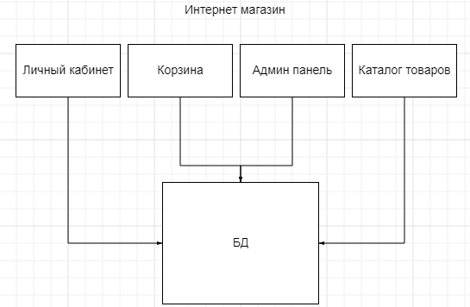

БД состоит из вышеописанных таблиц, для личного кабинета необходимы таблицы: история заказов, доставка.

Каталог товаров: таблицы группа, категория, подкатегория, товары,акции

Административный модуль: таблицы группа, категория, подкатегория, товары, акции  
Корзина: таблицы товар,город,склад

Прототип api

Класс:

1. Пользователь ( будет содержать информацию о пользователе)
2. Товар (содержит информацию о товаре)

Использует следующие методы:

* Получить название товара
* Получить картинку товара
* Получить цену товара
* Получить количество товара
* Получить описание товара

1. Корзина (содержит информацию о товаре которую добавил пользователь)

Использует следующие методы:

* Добавить товар
* Удалить товар
* Получить список товаров в корзине
* Получить общую стоимость товаров в корзине

1. Заказ (содержит информацию о заказе)

Использует следующие методы:

* + - Получить список товаров в заказе
    - Получить адрес выдачи

1. Доставка (отвечает за доставку)

Использует следующие методы:

* Регистрация доставки
* Получить статус доставки

Интерфейс:

1. Авторизация (отвечает за авторизацию пользователя)

Имеет методы:

* Вход пользователя в систему
* Выход пользователя из системы